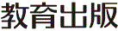
みんなで考えて調べる小学理科ワークシート５年
４ 花から実へ ５年 組 名前（ ）
アサガオの花やヘチマのめばなは，さき終わってからしばらくすると，めしべのもとが
大きくなって実になります。しかし，アサガオやヘチマをよく見ると，めしべのもとが実に
なったものと，実にならなかったものがあります。

【見つけよう】
めしべのもとが実になったりならなかったりするわけを考えましょう。
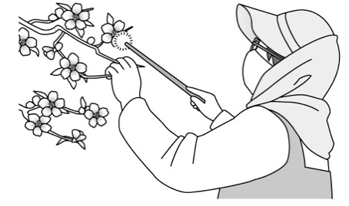
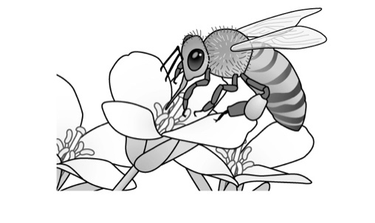
リンゴの花に，人がリンゴの
花粉をつけることがある。
花に，花粉をつけた
虫がやってくる。

おしべの花粉にも，
何か役割があるの
かな？

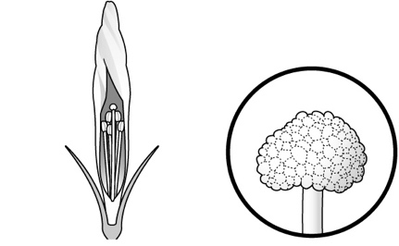
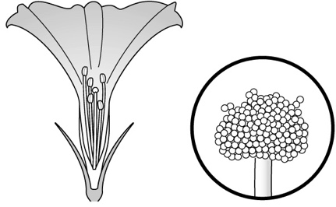
花がさく前のめしべには，花粉がついていない。

花がさいたあとのめしべには，花粉がついていることが多い。

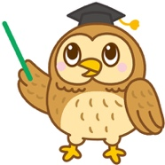

【はてな？】
問題

令和２年度版「未来をひらく小学理科５」準拠 新しく勉強した言葉には下線を引いておきましょう。
みんなで考えて調べる小学理科ワークシート５年
４ 花から実へ 実験１ | ５年 組 名前（ ）
【はてな？】  問題 | 【実験１】  めしべの先に花粉をつける花とつけない花で，実のでき方を調べよう。
【予想を書こう】 めしべのもとが実になるために必要なことについて予想しましょう。  （理由） | 【結果を書こう】  花粉をつけた花  花粉をつけなかった花
【結果から考えられることを書こう】
（例：見通しのとおり，見通しとちがって，など）
ふり返ろう

【実験の方法を確認しよう】 めしべのもとが実になるために必要なことについて，自分の予想を
確かめる方法を確認しましょう。
〈方法〉
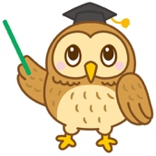
●実験をする前に，さきそうなつぼみを
花粉がつかないように，
つぼみのときにふくろを
かぶせておこう！
２つ選んで，カッターでたてに切れ目を入れ，
花がさく前にピンセットでおしべを全て
取りのぞいておく。
①おしべを全て取りのぞいた２つのつぼみに，
おしべの花粉をつける。
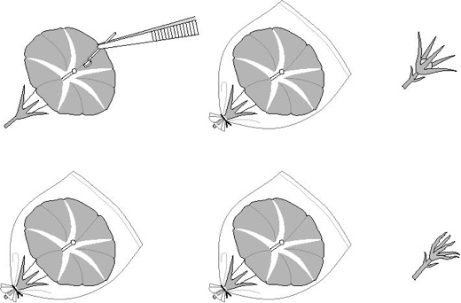
花が咲いたときに，花粉がつかないようにする
ために，ふくろをかぶせて，口をひもでしばる。
②花がさいたら，一方だけふくろを取り外して，
めしべの先にほかの花のおしべの花粉をつけ，
再びふくろをかぶせる。
③花粉をつけた花とつけない花が区別できる
ように，名札などをつける。
④花がしぼんだら，両方ともふくろを
そのままにしておく。
取り外して，実のでき方を調べる。

（例：～になるはず，など）
見通しをもとう

【結果からわかった問題の答えを書こう】
結ろん

 | めしべの先におしべの花粉がつくことを，受粉といいます。
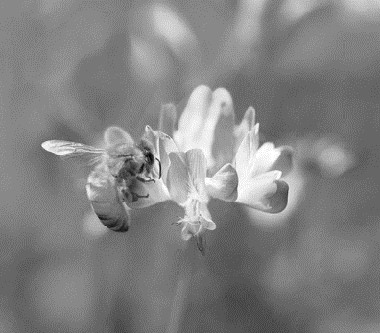
【【広がる学び】】
多くの植物では，こん虫や鳥などが花粉を運んだり，風で花粉が
運ばれたりして，受粉が行われます。
主にこん虫が花粉を運ぶ植物：ヘチマ，ゲンゲ（レンゲソウ）など
主に鳥が花粉を運ぶ植物：サザンカ，ツバキなど
主に風で花粉が運ばれる植物：トウモロコシ，ムギなど
ゲンゲとミツバチ
令和２年度版「未来をひらく小学理科５」準拠 新しく勉強した言葉には下線を引いておきましょう。

